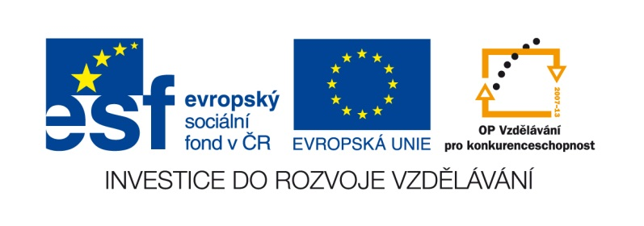

VY__III/2__INOVACE__146

Násobky čísel 2,5,10

Autor DUM | Alena Kopřivová
Datum (období) vzniku DUM | 30. 9. 2012
Ročník a typ školy | 8. ročník ZŠ speciální
ŠVP | „Školou pro život“, ze zákona č. 561/2004, vyhlášky č. 73/2005 a z RVP ZV žáků v základní škole speciální.
Vzdělávací oblast | Matematika a její aplikace
Vzdělávací obor | Matematika
Vyučovací předmět | Počty
Téma (klíčová slova) | Násobky čísel 2, 5, 10
Očekávaný výstup | Pomocí učebního materiálu si žák osvojuje postupy základních matematických operací – násobky čísel do 100
Druh učebního materiálu | Prezentace Word
Anotace  (popis způsobu použití) | Žák pomocí myši přiřazuje čísla tak, aby označil správný počet. Lze použít i na interaktivní tabuli.
Velikost | 445 kB

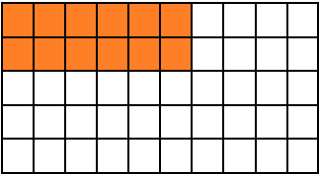

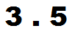



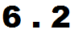

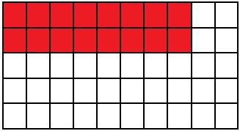

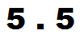

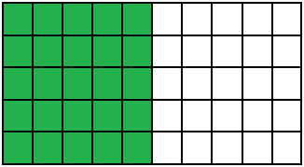

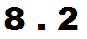

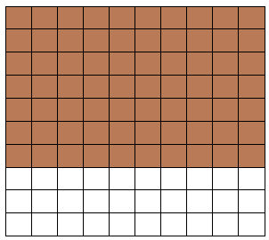
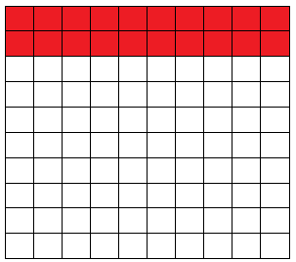
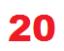

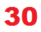


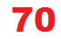
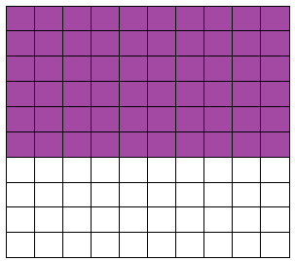

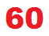

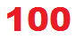



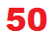

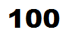
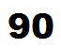

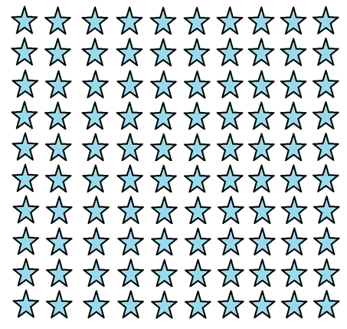



Autorkou obrazového materiálu je autorka DUM Alena kopřivová.

